火星北极区域发现纯度达95%水冰(图)
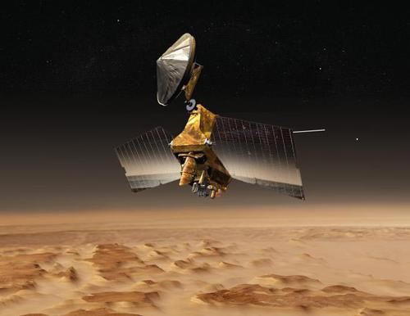
火星勘测轨道飞行器
新华网巴黎1月20日电（记者 李学梅）一个由多国科学家组成的研究小组日前发现，火星北极区域存在的大量水冰纯度很高，达到约95％。
参与研究工作的法国格勒诺布尔行星实验室科学家20日发表公报说，科学家们通过分析美国“火星勘测轨道飞行器”光谱仪的观测数据，不仅证实火星北极区域确实存在大量水冰，还发现这些水冰纯度很高，达到约95％。
科学家运用飞行器携带的探地雷达，对火星北极冰盖约四分之一的区域进行了研究。他们估计，冰盖下隐藏的水冰体积大约在200万到300万立方千米之间。这些水冰含有的杂质主要集中在冰盖表面，通过对水冰和冰盖进行分析，可以更好地了解水在火星气候演变中发挥的作用。

